

ГЛАВА ГОРОДА ПЕРМИ
П О С Т А Н О В Л Е Н И Е

О внесении изменений
в постановление Главы города
Перми от 28.11.2016 № 24
«Об утверждении Положения
о Благодарственном письме
Главы города Перми, Положения
о благодарности Главы города
Перми и Положения о Знаке
отличия «За особый вклад
в развитие района»

В соответствии с Уставом города Перми, в целях актуализации правовых актов Главы города Перми
ПОСТАНОВЛЯЮ:
1. Внести в постановление Главы города Перми от 28 ноября 2016 г. № 24
«Об утверждении Положения о Благодарственном письме Главы города Перми, Положения о благодарности Главы города Перми и Положения о Знаке отличия
«За особый вклад в развитие района» (в ред. от 21.02.2018 № 23, от 13.08.2018
№ 122, от 26.10.2018 № 170, от 15.03.2019 № 19, от 16.04.2020 № 69, от 02.09.2022 № 148, от 07.05.2025 № 72, от 23.06.2025 № 103), следующие изменения:
1.1. наименование изложить в следующей редакции:
«Об утверждении Положения о Благодарственном письме Главы города Перми, Положения о благодарности Главы города Перми, Положения о Знаке отличия «За особый вклад в развитие района» и Положения о нагрудном знаке
«За преданность делу и профессионализм»;
1.2. дополнить пунктами 1.8-1.10 следующего содержания:
«1.8. Положение о нагрудном знаке «За преданность делу
и профессионализм»;
1.9. описание и примерное изображение нагрудного знака «За преданность делу и профессионализм»;
1.10. описание удостоверения к нагрудному знаку «За преданность делу
и профессионализм»;
1.3. дополнить Положением о нагрудном знаке «За преданность делу
и профессионализм» согласно приложению 1 к настоящему постановлению;
1.4. дополнить описанием и примерным изображением нагрудного знака
«За преданность делу и профессионализм» согласно приложению 2 к настоящему постановлению;
1.5. дополнить описанием удостоверения к нагрудному знаку «За преданность делу и профессионализм» согласно приложению 3 к настоящему постановлению.
2. Внести в Положение о Благодарственном письме Главы города Перми, утвержденное постановлением Главы города Перми от 28 ноября 2016 г. № 24
(в ред. от 13.08.2018 № 122, от 26.10.2018 № 170, от 15.03.2019 № 19, от 16.04.2020 № 69, от 02.09.2022 № 148, от 07.05.2025 № 72, от 23.06.2025 № 103), изменение, дополнив примерную форму согласия на обработку персональных данных физического лица, представленного к награждению Благодарственным письмом Главы города Перми (приложение 3), абзацем четвертым следующего содержания: «Настоящее согласие может быть отозвано путем подачи письменного заявления в произвольной форме в адрес администрации города Перми.».
3. Внести в Положение о Знаке отличия «За особый вклад в развитие района», утвержденное постановлением Главы города Перми от 28 ноября 2016 г. № 24
(в ред. от 21.02.2018 № 23, от 13.08.2018 № 122, от 26.10.2018 № 170, от 15.03.2019 № 19, от 16.04.2020 № 69, от 02.09.2022 № 148, от 07.05.2025 № 72, от 23.06.2025 № 103), изменение, дополнив примерную форму согласия на обработку персональных данных физического лица, представленного к награждению Знаком отличия «За особый вклад в развитие района» (приложение 1), абзацем четвертым следующего содержания:
«Настоящее согласие может быть отозвано путем подачи письменного заявления в произвольной форме в адрес ____________________________________
___________________________________________ и администрации города Перми.».
(наименование территориального органа администрации города Перми)
4. Первому заместителю главы администрации города Перми, заместителям главы администрации города Перми, руководителю аппарата администрации города Перми, руководителям территориальных органов администрации города Перми, руководителям функциональных органов и подразделений администрации города Перми, общее руководство которыми осуществляет Глава города Перми,
в 2026 году направить документы о награждении Главе города Перми до 15 мая 2026 г. и предусмотреть вручение нагрудного знака «За преданность делу
и профессионализм» в рамках празднования Дня города Перми.
5. Установить, что в 2026 году положения пункта 2.2 Положения о нагрудном знаке «За преданность делу и профессионализм» не применяются.
6. Настоящее постановление вступает в силу со дня официального опубликования в сетевом издании «Официальный сайт муниципального образования город Пермь www.gorodperm.ru».
7. Информационно-аналитическому управлению администрации города Перми обеспечить обнародование настоящего постановления посредством официального опубликования в сетевом издании «Официальный сайт муниципального образования город Пермь www.gorodperm.ru».
8. Управлению по общим вопросам администрации города Перми обеспечить обнародование настоящего постановления посредством официального опубликования в печатном средстве массовой информации «Официальный бюллетень органов местного самоуправления муниципального образования город Пермь».
9. Контроль за исполнением настоящего постановления возложить
на руководителя аппарата администрации города Перми Молоковских А.В.

Э.О. Соснин
Приложение 1
к постановлению
Главы города Перми
от

ПОЛОЖЕНИЕ
о нагрудном знаке «За преданность делу и профессионализм»

I. Общие положения

1.1. Настоящее Положение устанавливает порядок представления
к награждению и награждения нагрудным знаком «За преданность делу
и профессионализм».
1.2. Нагрудный знак «За преданность делу и профессионализм» (далее – нагрудный знак) является формой поощрения за продолжительную эффективную и безупречную службу в администрации города Перми.
1.3. Нагрудным знаком награждаются работники функциональных, территориальных органов, функциональных подразделений администрации города Перми и подведомственных муниципальных учреждений города Перми
(за исключением муниципальных учреждений города, подведомственных департаменту образования администрации города Перми, департаменту культуры и молодежной политики администрации города Перми, комитету по физической культуре и спорту администрации города Перми) (далее – сотрудник).
1.4. Инициатором награждения (далее – инициатор награждения) могут быть:
Глава города Перми,
первый заместитель главы администрации города Перми, заместитель главы администрации города Перми, руководитель аппарата администрации города Перми,
глава администрации района города Перми (поселка Новые Ляды),
руководитель функционального органа или функционального подразделения администрации города Перми, общее руководство которым осуществляет Глава города Перми.
1.5. Инициатор награждения за один календарный год может представить для награждения нагрудным знаком не более 1 кандидатуры.
1.6. Основаниями для награждения нагрудным знаком являются:
стаж работы в администрации города Перми 25 лет и более,
качественное, своевременное, добросовестное выполнение должностных обязанностей, особые заслуги и достижения при выполнении возложенных функций и задач. При этом учитываются активное участие в жизни администрации города Перми, инициативность, соблюдение правил внутреннего трудового распорядка, правил техники безопасности, противопожарной безопасности, производственной санитарии и пропускного режима,
отсутствие неснятого дисциплинарного взыскания (в этом случае из стажа работы в администрации города Перми исключается календарный год, в котором совершено дисциплинарное взыскание),
наличие наград (поощрений).
1.7. Повторное награждение нагрудным знаком не допускается.
1.8. Нагрудным знаком награждается не более 15 кандидатур один раз в год (календарный) в канун празднования Дня местного самоуправления.
1.9. Решение о награждении нагрудным знаком принимается Главой города Перми и оформляется постановлением Главы города Перми (далее – постановление).
1.10. В случае увольнения кандидата его кандидатура может быть заменена
в порядке, установленном для выдвижения кандидатур, либо исключена из числа награждаемых лиц, представляемых к награждению.

II. Порядок представления к награждению

2.1. Для рассмотрения вопроса о награждении нагрудным знаком Главе города Перми направляются следующие документы (далее – документы
о награждении):
сопроводительное письмо с указанием фамилии, имени, отчества
(при наличии), полного наименования должности и места работы представленного к награждению сотрудника, фамилии, имени, отчества (при наличии) и контактного телефона ответственного исполнителя,
характеристика представленного к награждению сотрудника за подписью инициатора награждения с указанием конкретных заслуг и достижений,
справка об отсутствии неснятого дисциплинарного взыскания,
справка о стаже работы сотрудника в администрации города Перми.
2.2. Документы о награждении направляются Главе города Перми ежегодно до 01 марта.
Документы о награждении, поступившие Главе города Перми позднее указанного срока, рассмотрению не подлежат.
2.3. Документы о награждении, поступившие Главе города Перми,
по резолюции направляются руководителю аппарата администрации города Перми и далее поступают в функциональное подразделение администрации города Перми, осуществляющим функции в сфере награждения (далее – уполномоченное подразделение), для проверки на соответствие требованиям пунктов 1.3-1.8, 2.1, 2.2 настоящего Положения.
2.4. В случае соответствия документов о награждении требованиям, установленным в пунктах 1.3-1.8, 2.1, 2.2 настоящего Положения, уполномоченное подразделение осуществляет подготовку проекта постановления.
2.5. В случае несоответствия документов о награждении требованиям, установленным в пунктах 1.3-1.8, 2.1, 2.2 настоящего Положения, кандидатура
к награждению не рассматривается.
2.6. В случае если инициатором награждения является Глава города Перми, уполномоченное подразделение рассматривает представленную кандидатуру сотрудника без оформления документов, указанных в пункте 2.1 настоящего Положения.

III. Порядок оформления и вручения нагрудного знака и удостоверения

3.1. Постановление о награждении нагрудным знаком подписывается Главой города Перми или лицом, исполняющим его обязанности.
3.2. После подписания постановления уполномоченное подразделение обеспечивает оформление удостоверения к нагрудному знаку установленного образца (далее – удостоверение) и его подписание Главой города Перми или лицом, исполняющим его обязанности.
3.3. Вручение награжденному сотруднику нагрудного знака и удостоверения осуществляется в торжественной обстановке Главой города Перми либо, по его поручению, иным уполномоченным лицом.

IV. Заключительные положения

4.1. Награжденному сотруднику выплачивается единовременное денежное вознаграждение в размере двух должностных окладов в пределах средств соответствующих фондов оплаты труда.
4.2. Учет лиц, награжденных нагрудным знаком, ведет уполномоченное подразделение.
4.3. Дубликат нагрудного знака и (или) удостоверения к нему взамен утраченного не выдается.
4.4. В случае утраты удостоверения к нагрудному знаку награжденному сотруднику выдается заверенная копия постановления.

Приложение 2
к постановлению
Главы города Перми
от

ОПИСАНИЕ
нагрудного знака «За преданность делу и профессионализм»

Нагрудный знак «За преданность делу и профессионализм» представляет собой единую конструкцию, состоящую из металлической подвески и колодки, соединенных между собой запаянным переходным кольцом.
Подвеска изготавливается из металла серебристого цвета и имеет форму круга, окаймлённого по периметру выпуклым бортиком с обеих сторон.
На лицевой стороне подвески в центре расположено рельефное изображение фасада здания администрации города Перми в одноцветном исполнении. По окружности подвески размещена рельефная надпись: «ЗА ПРЕДАННОСТЬ ДЕЛУ И ПРОФЕССИОНАЛИЗМ».
На оборотной стороне подвески выполнена гравировкой надпись: «АДМИНИСТРАЦИЯ ГОРОДА ПЕРМИ».
В верхней части подвеска имеет сквозное ушко. С помощью ушка
и соединительного кольца подвеска крепится к колодке.
Колодка имеет прямоугольную форму, обтянута муаровой лентой красного цвета. На оборотной стороне колодки имеется булавка для крепления к одежде.
В нижней части колодки расположено ушко для соединения с подвеской.
Нагрудный знак с удостоверением укладывается в бархатный (флокированный) футляр бордового цвета с внутренней выемкой под нагрудный знак и удостоверение.

ПРИМЕРНОЕ ИЗОБРАЖЕНИЕ
нагрудного знака «За преданность делу и профессионализм»

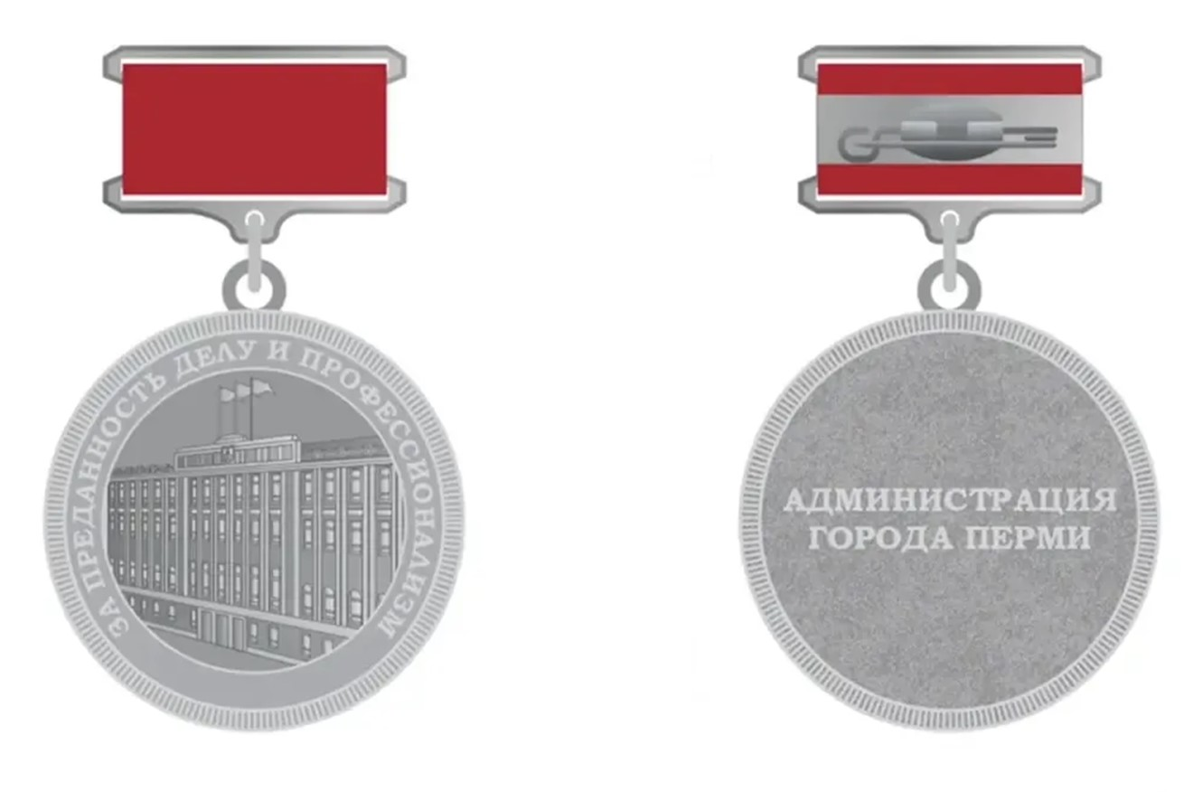

Приложение 3
к постановлению
Главы города Перми
от

ОПИСАНИЕ
удостоверения к нагрудному знаку
«За преданность делу и профессионализм»

Удостоверение к нагрудному знаку «За преданность делу и профессионализм» (далее – удостоверение) представляет собой вертикальную цельнокрытую книжку, изготовленную из твердой бумаги с выклейкой сторон, складывающуюся пополам, и внешним покрытием из бумвинила бордового цвета. Удостоверение выполняется типографским способом.
На лицевой стороне обложки методом тиснения серебристой фольгой размещается изображение Герба города Перми. В центральной части обложки расположена надпись: «УДОСТОВЕРЕНИЕ К НАГРУДНОМУ ЗНАКУ
«ЗА ПРЕДАННОСТЬ ДЕЛУ И ПРОФЕССИОНАЛИЗМ».
Внутренний разворот удостоверения содержит фоновую гильоширную сетку.
На левой стороне внутреннего разворота удостоверения размещается изображение нагрудного знака «За преданность делу и профессионализм».
На правой стороне внутреннего разворота удостоверения по центру размещается надпись «УДОСТОВЕРЕНИЕ № ____», фамилия, имя, отчество
(при наличии) награжденного, номер и дата правового акта о награждении нагрудным знаком, указываются фамилия и инициалы Главы города Перми, место под его подпись, обозначается место печати.

